Бекітемін:
Оқу ісі жөніндегі орынбасары: ____________________

Бөлім: | Динамика
Педагогтың аты-жөні:
Күні:
Сынып: 10 | Қатысушылар саны: | Қатыспағандар саны:
Сабақтың тақырыбы: | Абсолют қатты дененің инерция моменті
Оқу бағдарламасына сәйкес оқыту мақсаттары: | 10.2.2.5 – материалдық дененің инерция моментін есептеу үшін Штейнер теоремасын қолдану;
Сабақтың мақсаты: | - абсолют қатты дене және инерция моменті ұғымдарын түсіндіреді  - қарапайым денелердің инерция моментін формулалармен есептейді  - Штейнер теоремасын қолданады  - инерция моментінің массаның осьтен таралуына тәуелділігін талдайды
Құндылықтарға баулу: | «Адал азамат» бағдарламасы бойынша: Тәуелсіздік және отаншылдық.  «Отан – оттан да ыстық» (халық мақалы).  Құндылық топтық жұмыстағы жауапкершілік пен өзара құрмет арқылы жүзеге асады.
Сабақтың барысы:
Сабақтың кезеңі/ уақыт | Педагогтің әрекеті | Оқушының әрекеті | Бағалау | Ресурстар
Сабақтың басы  5 минут  Ұйымдастыру, қызығушылықты ояту, мақсат қою | Ұйымдастыру кезеңі. Сәлемдесу, түгендеу, бағалау парағын тарату.  Білімді өзектендіру: «Қатесін тап». Тақтада «Бүкіләлемдік тартылыс заңы. Практикалық жұмыс 3» тақырыбына қатысты әдейі қатесі бар 3 тұжырым/формула жазылған. Оқушылар қатені тауып, түзетеді.  Проблемалық сұрақ: Мәнерлеп сырғанаушы қолын жинағанда неге жылдам айналады? Айналмалы қозғалыста «инерттілік» немен өлшенеді?  Оқушылардың болжамдары тыңдалып, сабақтың тақырыбы мен мақсаты бірге анықталады. | Қатені тауып, дұрыс нұсқасын дәлелдейді.  Болжам айтып, мақсатты анықтауға қатысады. | ҚБ: ауызша кері байланыс, «Бас бармақ». | Слайд  Бағалау парағы
Сабақтың ортасы  15 минут  Кейс-стади. Өмірлік жағдаятты зерттеу | Кейс. Маховиктер мен гироскоптар үлкен инерция моменті арқылы айналысты тұрақтандырады.  Топтарға 3 сұрақ: 1) Мұнда қандай физикалық құбылыс бар? 2) Оны қандай шамалар сипаттайды? 3) Мәселені қалай шешуге болады?  Кейсті шешуге қажетті теория (мұғалім слайдпен қысқа түсіндіреді, оқушылар Т-кесте толтырады):  - Инерция моменті I = Σmᵢrᵢ² – айналмалы қозғалыстағы инерттілік өлшемі (кг·м²).  - Материялық нүкте: I = mr²; сақина: mR²; тұтас цилиндр (диск): mR²/2; шар: 2mR²/5; таяқша (ортасы): ml²/12.  - Штейнер теоремасы: I = I_c + md².  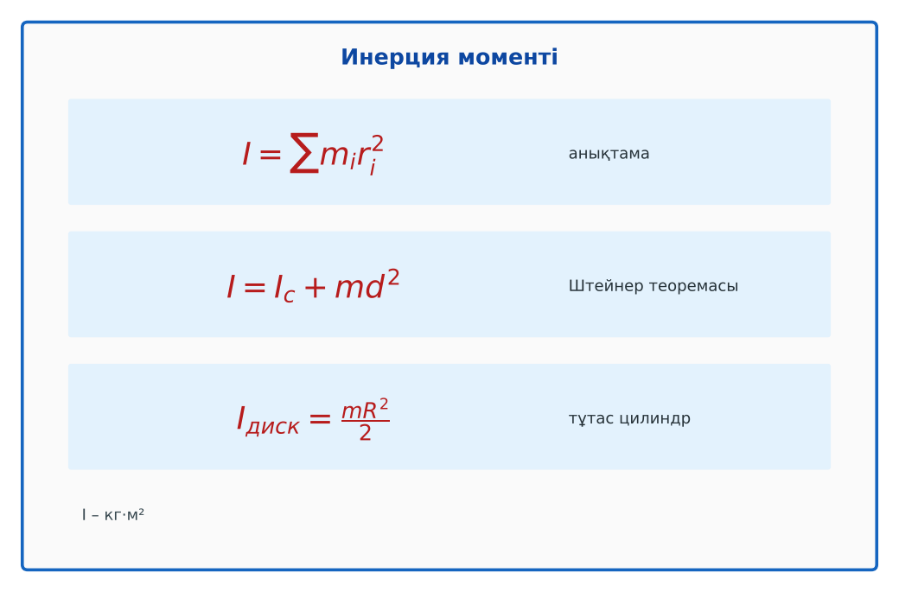  1-сурет. Инерция моментінің формулалары | Кейсті талдап, сұрақтарға топпен жауап береді.  Т-кесте толтырады. | Дескриптор:  - абсолют қатты дене және инерция моменті ұғымдарын түсіндіреді;  - топта/жұпта белсенді жұмыс істейді.  2 балл | Физика 10-сынып оқулығы  Кейс карточкасы
Сабақтың ортасы  8 минут  Кейсті шешу. Есептеу және дәлелдеу | Үлгі есеп / мысал. Инерция моменті  1) Біртекті диск: I = mR²/2.  2) m = 2 кг, R = 0,1 м: I = 0,01 кг·м².  Жауабы: 0,01 кг·м².  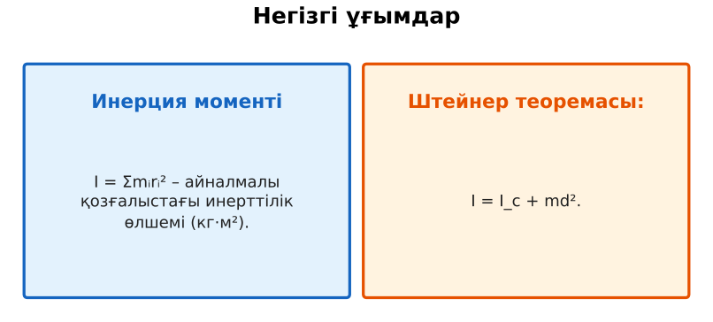  2-сурет. Негізгі ұғымдар  ЕББҚ оқушыларына: белсенді рөл беру (уақыт сақшысы, материал таратушы); жұп-тьютор (күшті оқушымен бірге жұмыс). | Есептеп, кейске негізделген шешім ұсынады. | Дескриптор: шешімді есептеумен дәлелдейді.  1 балл | Жұмыс дәптері
Сабақтың ортасы  2 минут  Сергіту сәті | «Векторлар». Мұғалім бағыт айтады (жоғары, оңға, солға, төмен), оқушылар қолымен вектор бағытын көрсетеді. | Қимылмен орындайды. | Бағаланбайды: белсенділік пен көңіл-күй бақыланады | Тақтадағы нұсқаулық  Музыка (қалауынша)
Сабақтың ортасы  10 минут  Деңгейлік тапсырмалар (жеке жұмыс) | Оқушы деңгейін өзі таңдайды; А деңгейін орындаған оқушы В деңгейіне өтеді (тапсырмалар Қосымша 1-де).  А деңгейі (білу, қолдану):  m = 2 кг, R = 0,1 м дискінің инерция моментін тап.  В деңгейі (талдау):  Сақина мен дискінің (массалары мен радиустары бірдей) инерция моменттерін салыстыр. Көлбеу жазықтықтан қайсысы тез домалайды?  С деңгейі (жинақтау, бағалау):  Штейнер теоремасымен шардың (m = 1 кг, R = 0,1 м) бетіндегі нүкте арқылы өтетін оське қатысты инерция моментін тап.  ЕББҚ оқушыларына: ірі шрифтті (16–18) карточкалар, формулалар жадынамасы; терминдер сөздігі (қазақша – орысша) және сызбалар. | Деңгейін таңдап, жеке орындайды.  Жауап кілтімен өзін-өзі тексереді. | Дескриптор:  А: қарапайым денелердің инерция моментін формулалармен есептейді – 2 балл  В: Штейнер теоремасын қолданады – 3 балл  С: инерция моментінің массаның осьтен таралуына тәуелділігін талдайды – 4 балл | Деңгейлік карточкалар  Жауап кілті
Сабақтың соңы  5 минут  Бекіту, рефлексия, үй тапсырмасы | Бекіту: Plickers викторинасы (мұғалім алдын ала дайындайды). Сұрақтар:  - Сақинаның I? (mR²)  - Штейнер теоремасы? (I = I_c + md²)  - I бірлігі? (кг·м²)  Plickers: https://www.plickers.com/  Рефлексия «Баспалдақ»: оқушы стикерін баспалдақтың өзі жеткен сатысына («білемін», «түсінемін», «қолдана аламын», «түсіндіре аламын») жапсырады.  Үй тапсырмасы (таңдау бойынша):  - А: §10; 3 есеп.  - В: Үйдегі банка (толы/бос) домалату тәжірибесі.  - С: Маховиктер және энергия жинақтау туралы. | Викторинаға жауап береді.  Балын қосып, өзін-өзі бағалайды.  Рефлексия жасайды. | Дескриптор: викторина сұрақтарының 80%-ына дұрыс жауап береді – 1 балл  Шкала: 90–100% «өте жақсы», 70–89% «жақсы», 50–69% «қанағаттанарлық» | Plickers (QR)  Kundelik.kz
Мұғалімге ескерту: оқушылар жиі жіберетін қателер
- Инерция моменті тек массаға тәуелді. → Массаның оське қатысты таралуына.
Өмірмен байланыс
Маховиктер мен гироскоптар үлкен инерция моменті арқылы айналысты тұрақтандырады.
Тапсырмалардың жауап кілті
Тапсырма | Жауабы
А | I = 0,01 кг·м².
В | I_сақ = 2I_диск; диск тезірек (инерция моменті аз).
С | I = 0,4·0,01 + 0,01 = 0,014 кг·м².
Қосымша 1 | Сақина.
Қосымша 2 | 6 Н·м.
Үлгі есеп | 0,01 кг·м².

Қосымша 1. Оқушыға арналған тапсырмалар парағы (басып шығаруға)
Аты-жөні: …………………………………… Сынып: ………… Күні: ……………

А деңгейі
m = 2 кг, R = 0,1 м дискінің инерция моментін тап.
____________________________________________________________________________________________
____________________________________________________________________________________________

В деңгейі
Сақина мен дискінің (массалары мен радиустары бірдей) инерция моменттерін салыстыр. Көлбеу жазықтықтан қайсысы тез домалайды?
____________________________________________________________________________________________
____________________________________________________________________________________________
____________________________________________________________________________________________

С деңгейі
Штейнер теоремасымен шардың (m = 1 кг, R = 0,1 м) бетіндегі нүкте арқылы өтетін оське қатысты инерция моментін тап.
____________________________________________________________________________________________
____________________________________________________________________________________________
____________________________________________________________________________________________

Қосымша тапсырмалар
1) Сақина мен дискінің қайсысы көлбеуден баяу домалайды?
____________________________________________________________________________________________
2) M = Iε. I = 2, ε = 3. M?
____________________________________________________________________________________________
Қосымша 3. Тірек-конспект (бос орындарды сабақ барысында толтыр)
Тақырып: Абсолют қатты дененің инерция моменті

• ___________________ I = Σmᵢrᵢ² – айналмалы қозғалыстағы инерттілік өлшемі (кг·м²).
• Материялық нүкте: I = mr²; сақина: mR²; тұтас цилиндр (диск): mR²/2; шар: 2mR²/5; таяқша (ортасы): ml²/12.
• ______________________ I = I_c + md².

Есімде қалған формула / ереже: ____________________________________________________________
____________________________________________________________________________________________
Қосымша 2. Бағалау парағы (әр оқушыға)
Кезең | Дескриптор | Балл | Менің балым
Кейс-стади. Өмірлік жағдаятты зерттеу | Дескриптор: - абсолют қатты дене және инерция моменті ұғымдарын түсіндіреді; - топта/жұпта белсенді жұмыс істейді. | 2
Кейсті шешу. Есептеу және дәлелдеу | Дескриптор: шешімді есептеумен дәлелдейді. | 1
Деңгейлік тапсырмалар (жеке жұмыс) | Дескриптор: А: қарапайым денелердің инерция моментін формулалармен есептейді – 2 балл В: Штейнер теоремасын қолданады – 3 балл С: инерция моментінің массаның ос | 9
Бекіту, рефлексия, үй тапсырмасы | Дескриптор: викторина сұрақтарының 80%-ына дұрыс жауап береді – 1 балл Шкала: 90–100% «өте жақсы», 70–89% «жақсы», 50–69% «қанағаттанарлық» | 1
Барлығы | 11–13 «өте жақсы», 8–10 «жақсы», 6–7 «қанағаттанарлық» | 13

Қосымша 4. Көрнекілік (интерактивті тақтаға немесе басып шығаруға)
1-сурет. Инерция моментінің формулалары

2-сурет. Негізгі ұғымдар

Суретпен жұмыс (сұрақтар): 1) Суретте қандай құбылыс/құрылғы бейнеленген? 2) Қандай физикалық шамалар көрсетілген және олар қалай байланысқан? 3) Суретке сүйеніп, өмірден бір мысал келтір.
Сандық ресурстар (QR-кодтар)
Plickers – викторина  https://www.plickers.com/   | Bilimland – видеосабақ  https://bilimland.kz/   | OPIQ – цифрлық оқулық  https://www.opiq.kz/  

